Міністерство освіти та науки України

Національний технічний університет України “КПІ ім. Ігоря Сікорського”

Факультет інформатики та обчислювальної техніки

Кафедра автоматизованих систем обробки інформації і управління

**ЗВІТ**

про виконання

лабораторної роботи №3

з дисципліни «Сховища та простори даних»

**Виконав:** студент групи ІС-61

Іваницький Олег Русланович

Київ 2018

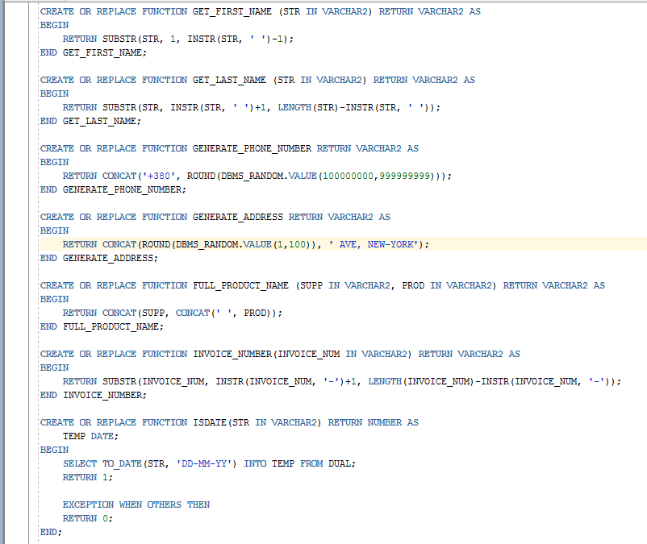

Рис.1 Допоміжні функції

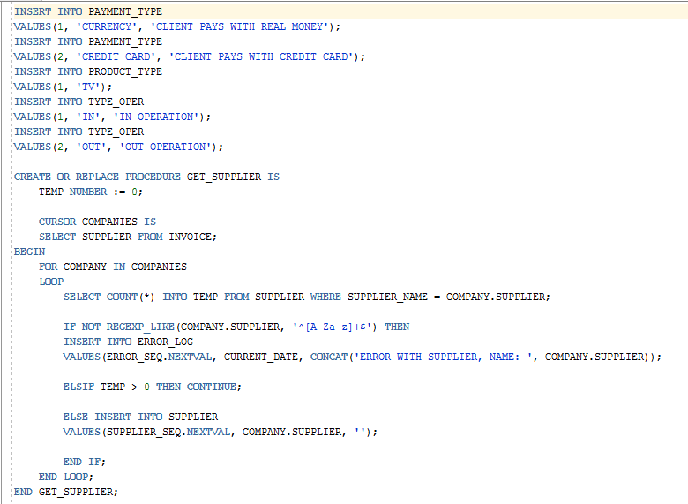

Рис.2 Процедура для заповнення таблички Постачальник

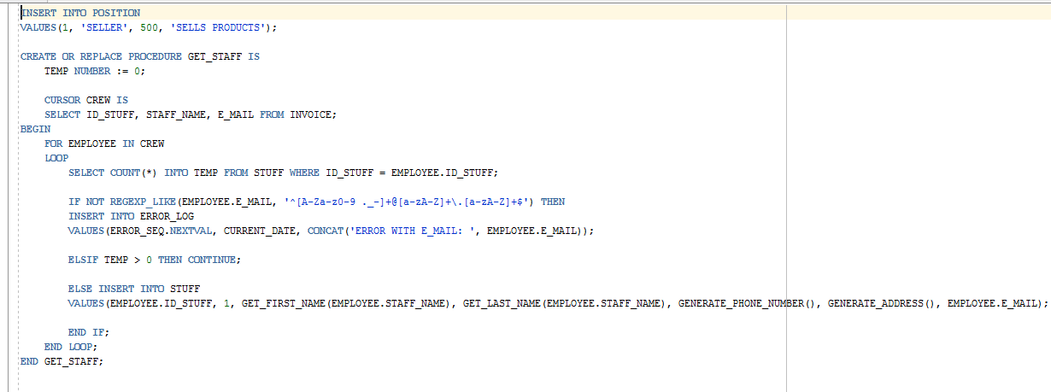

Рис.3 Процедура для заповнення таблички Працівник

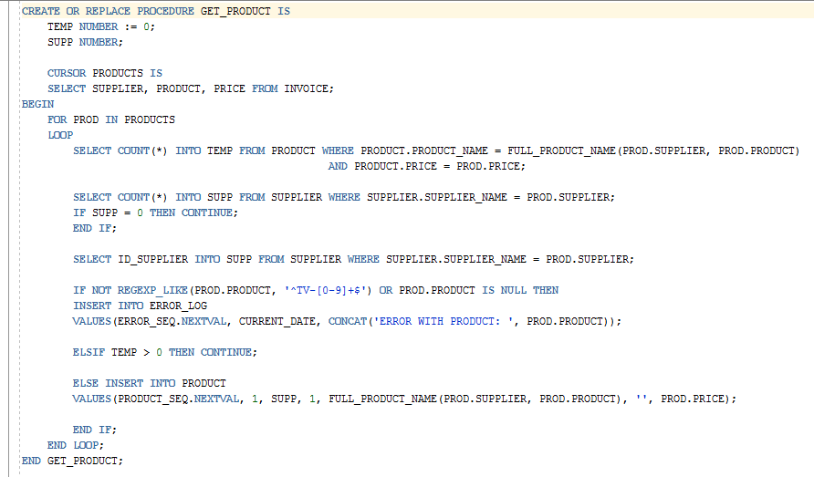

Рис.4 Процедура для заповення таблички Продукт

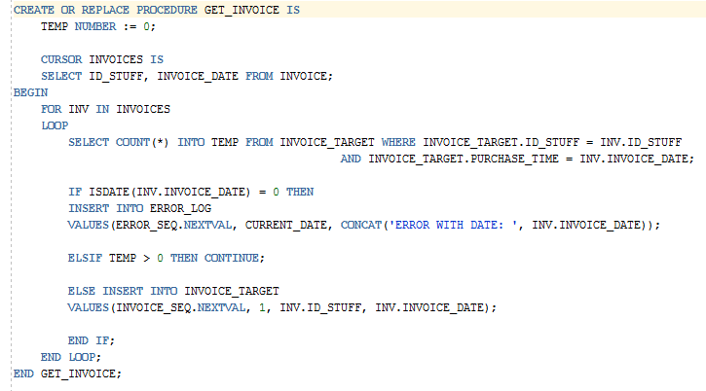

Рис.5 Процедура для заповнення таблички Накладна

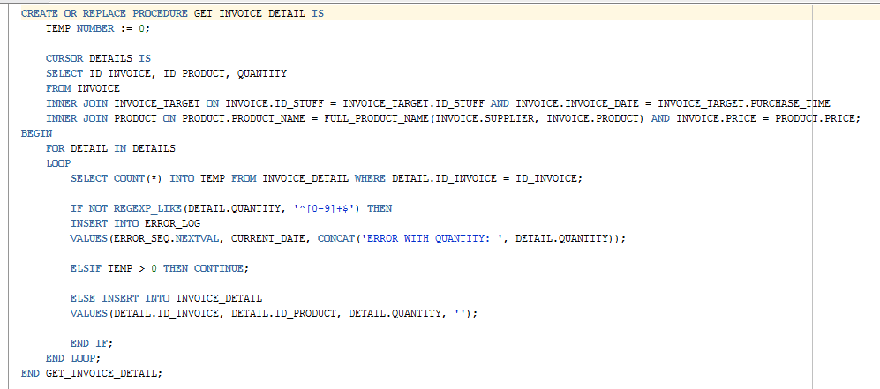

Рис.6 Процедура для заповнення таблички Накладна_Деталі

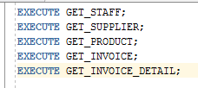

Рис.7 Виконання процедур